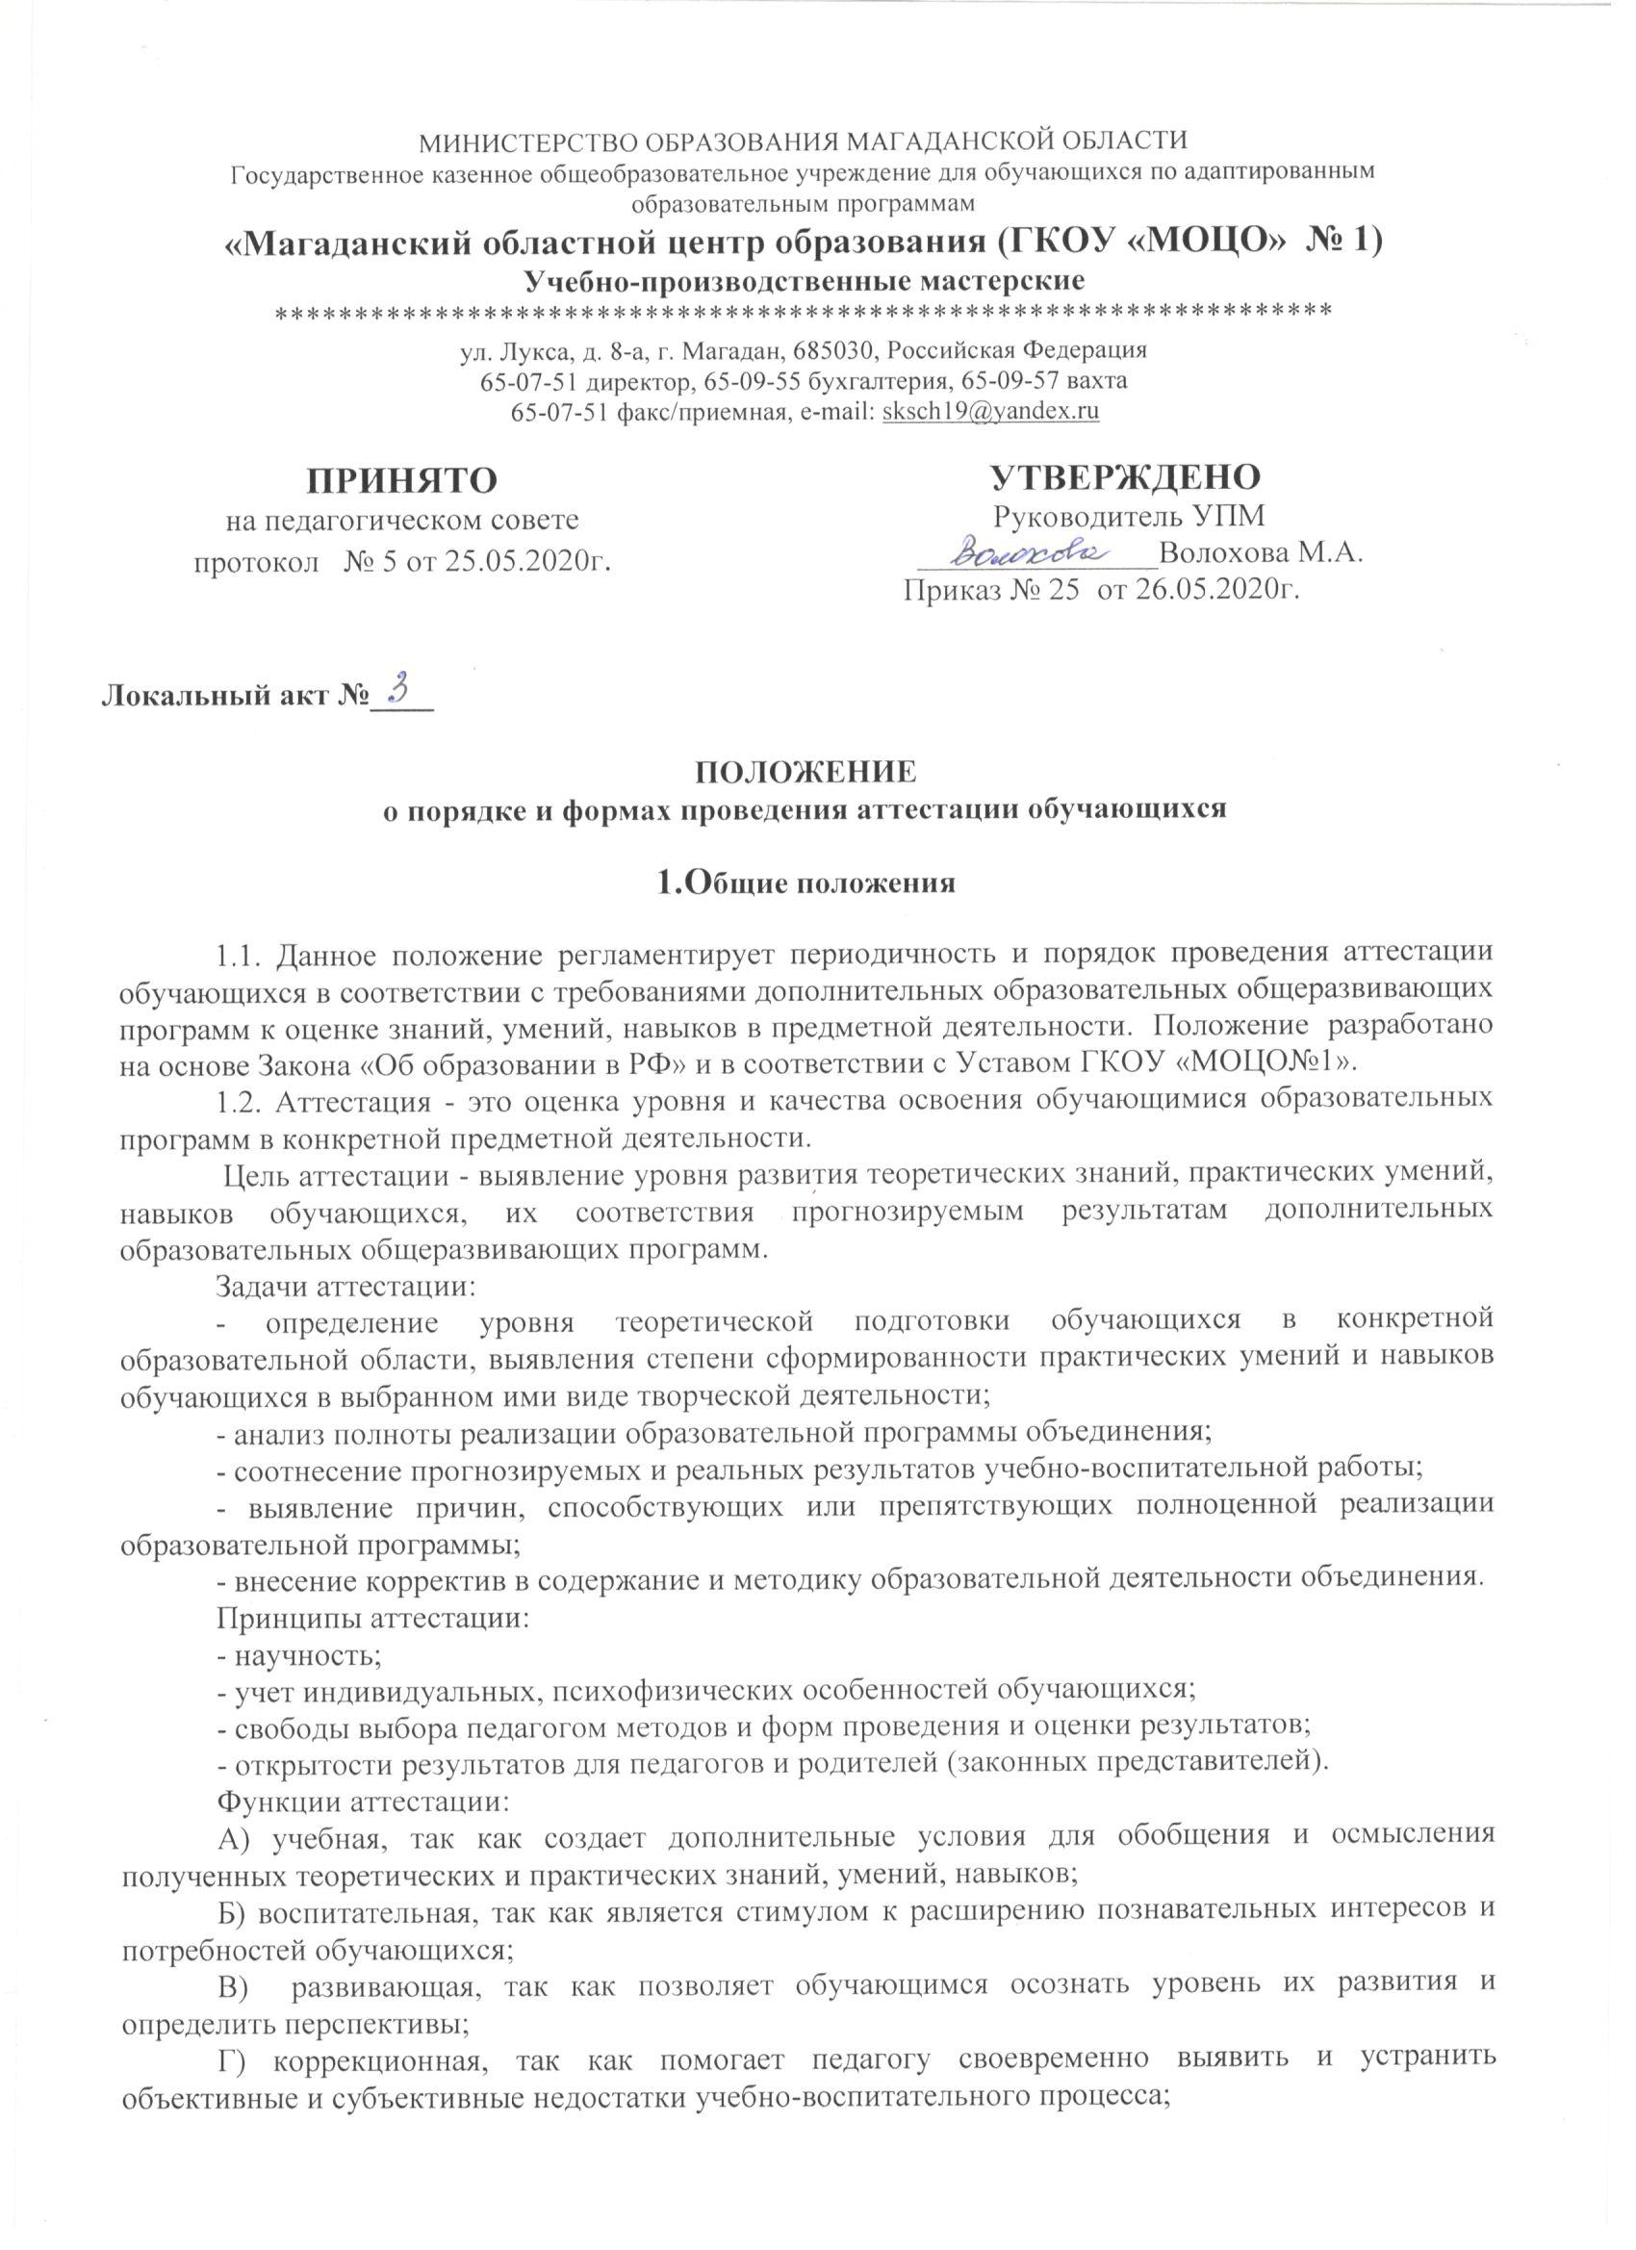

Д) социально-психологическая, так как дает каждому обучающемуся возможность пережить «ситуацию успеха».
2. Виды аттестации
2.1.Виды аттестации:
Предварительная (вводная) аттестация – это оценка исходного уровня знаний обучающихся перед началом образовательного процесса.
Текущая аттестация - это оценка качества усвоения обучающимися содержания конкретной образовательной программы в период обучения после начальной аттестации до промежуточной аттестации.
Промежуточная аттестация – это оценка степени и уровня усвоения обучающимися образовательной программы по окончании изучения темы или раздела, в конце месяца, полугодия
Итоговая аттестация - это оценка степени и уровня усвоения обучающимися образовательной программы в конце учебного года или курса обучения.

2.2. Порядок проведения текущей аттестации:
1) Текущая аттестация проводится по окончанию изучения каждого раздела или по итогам обучения за полугодие (год) в соответствии с требованиями образовательной программы и является обязательной.
2) К текущей аттестации допускаются все обучающиеся, занимающиеся по дополнительной образовательной программе, вне зависимости от того, насколько систематично они посещали занятия.
3) Форма и сроки проведения текущей аттестации определяются педагогом в соответствии с требованиями дополнительной образовательной программы, утверждаются руководителем УПМ.
4) Результаты текущей аттестации фиксируются в Протоколе текущей аттестации обучающихся объединения (Приложение 1). Протокол сдается руководителю УПМ.
5) Уровень знаний, умений и навыков оценивается по системе, определенной дополнительной образовательной общеразвивающей программой.

2.3. . Порядок проведения промежуточной аттестации:
Промежуточная аттестация является обязательной для обучающихся и педагогов.
1) К промежуточной аттестации допускаются все обучающиеся, успешно прошедшие текущую аттестацию на всех этапах обучения.
2) Решение о допуске обучающихся к промежуточной аттестации принимается педагогом дополнительного образования.
3) Сроки проведения промежуточной аттестации определяются педагогом дополнительного образования, реализующим дополнительную образовательную общеразвивающую программу, утверждаются руководителем УПМ.
4) Результаты промежуточной аттестации фиксируются в Протоколе промежуточной аттестации объединения ( Приложение №1), протокол сдается руководителю УПМ.
5) Форма проведения текущей аттестации определяются педагогом в его образовательной программе таким образом, чтобы они соответствовали ожидаемым результатам образовательной программы.
В зависимости от предмета изучения, формы проведения аттестации могут быть следующие: собеседование, практическая работа, выставка, конкурс, творческая работа, опрос, тестирование, демонстрация моделей, контрольное занятие, самостоятельная работа, анкетирование, итоговое занятие, открытое занятие и др.
2.4. . Порядок проведения итоговой аттестации
1) К итоговой аттестации допускаются все обучающиеся, закончившие обучение по дополнительной образовательной общеразвивающей программе, успешно прошедшие промежуточную аттестацию на всех этапах обучения.
2) Решение о допуске обучающихся к итоговой аттестации принимается педагогическим советом учреждения.
3) Сроки проведения итоговой аттестации определяются учебным графиком дополнительной образовательной общеразвивающей программы, утверждаются руководителем УПМ.
4) Результаты итоговой аттестации фиксируются в Протоколе итоговой аттестации объединения ( Приложение №1), протокол сдается руководителю УПМ.
5) Форма проведения итоговой аттестации определяются педагогом в его образовательной программе таким образом, чтобы они соответствовали ожидаемым результатам образовательной программы.
В зависимости от предмета изучения, формы проведения аттестации могут быть следующие: выставка, конкурс, творческая работа, опрос, тестирование, демонстрация моделей, контрольное занятие, самостоятельная работа, анкетирование, итоговое занятие, открытое занятие, взаимозачет и др
6) Критериями оценки результативности обучения во время промежуточной и итоговой являются:
Метапредметные результаты.
- критерии оценки уровня теоретической подготовки: соответствие уровня теоретических знаний программным требованиям; широта кругозора; свобода восприятия теоретической информации; развитость практических навыков работы со специальной литературой, осмысленность и свобода использования специальной терминологии;
- критерии оценки уровня практической подготовки: соответствие уровня практических умений и навыков программным требованиям; свобода владения специальным оборудованием и оснащением; качество выполнения практического задания; технологичность практической деятельности;
- творческое отношение к выполнению практического задания; аккуратность и ответственность при работе; развитость специальных способностей.

Контрольные нормативы и критерии оценки их результативности определяются самим педагогом в его образовательной программе, таким образом, чтобы можно было определить отнесенность обучающегося к одному из четырех уровней результативности: творческий, повышенный, базовый, минимальный.
Критерии оценки метапредметных результатов не должны противоречить следующим показателям:
-минимальный- обучающийся занимается по программе, знает отдельные термины и понятия, испытывает серьезные затруднения при выполнении практической части программы;
- базовый - обучающийся стабильно занимается, выполняет учебную программу, свободно ориентируется в изученном материале;
- повышенный - обучающийся проявляет устойчивый интерес к изучаемому предмету; не только выполняет учебную программу, но и стремиться к дополнительным занятиям, принимает участие в конкурсах, выставках городского уровня и выше;
- творческий - обучающийся выполняет программу, дополнительно самостоятельно занимается, проявляет ярко выраженные способности к изучаемой дисциплине, стабильно участвует в конкурсах, выставках, занимает призовые места.
3. Организация процесса аттестации
3.1. Аттестация обучающихся объединений проводится три раза в учебном году: предварительный контроль- сентябрь, текущий- декабрь, промежуточный- май .В конце обучения по программе-итоговая аттестация
3.2. За месяц до проведения промежуточной , итоговой аттестации педагог представляет руководителю УПМ график ее проведения.
На основании представленных графиков, не позднее, чем за две недели, составляется общий график проведения промежуточной, итоговой аттестации.
3.3. Протоколы проведения текущей, промежуточной, итоговой аттестации оформляются по каждой учебной группе. Протоколы аттестаций хранятся в течение 1 года.
3.4. Если обучающийся в течение учебного года добивается успехов на внутренних или внешних профильных мероприятиях, то он считается аттестованным и освобождается от этой процедуры. Соотнесения уровня успешности участия с уровнем аттестации осуществляется на основе побед и призовых мест.
4. Анализ результатов аттестации

4.1. Результаты промежуточной и итоговой аттестации анализируются на итоговом педагогическом совете, где подводится общий итог деятельности учреждения за год.
4.2. Управления анализа результатов аттестации:
- уровень теоретической подготовки; степень сформированности практических умений и навыков в выбранном ими виде творческой деятельности;
- полнота выполнения образовательной программы объединения;
- соотнесение прогнозируемых и реальных результатов учебно-воспитательной работы;
- выявление причин, способствующих или препятствующих полноценной реализации образовательной программы;
- необходимость внесения корректив в содержание и методику образовательной деятельности объединения.
4.3. Параметры подведения итогов.:
- уровень знаний, умений и навыков (творческий, повышенный, базовый, минимальный);
- совпадение прогнозируемых и реальных результатов в образовательном и воспитательном процессе (совпадают полностью, совпадают в основном);
- перечень основных причин невыполнения обучающимися программы; перечень факторов, способствующих успешному освоению программы;
- рекомендации по коррекции образовательной программы, изменению методик преподавания.

Приложение 1

Протокол аттестации.
(текущая, промежуточная, итоговая)

Объединение:
Педагог:
Группа:
Форма:
Дата:
Количество по списку:
Количество прошедших аттестацию:

№ | Ф.И.О. | Уровень
1
2
3
4
5
6
7

Минимальный уровень:
Базовый:
Повышенный:
Творческий:

Подпись педагога: ______________/ /

